**Лабораторная работа 5**

**УПРАВЛЕНИЕ СЕТЯМИ IP-АДРЕСОВ И НАСТРОЙКАМИ TCP/IP. DHCP-СЕРВЕР**

**Цель работы:** Получение практических навыков настройки DHCP-сервера.

**Ход работы:**

Отметил роль DHCP-сервер. Согласился с установкой всех необходимых компонентов, нажал «Добавить компоненты»

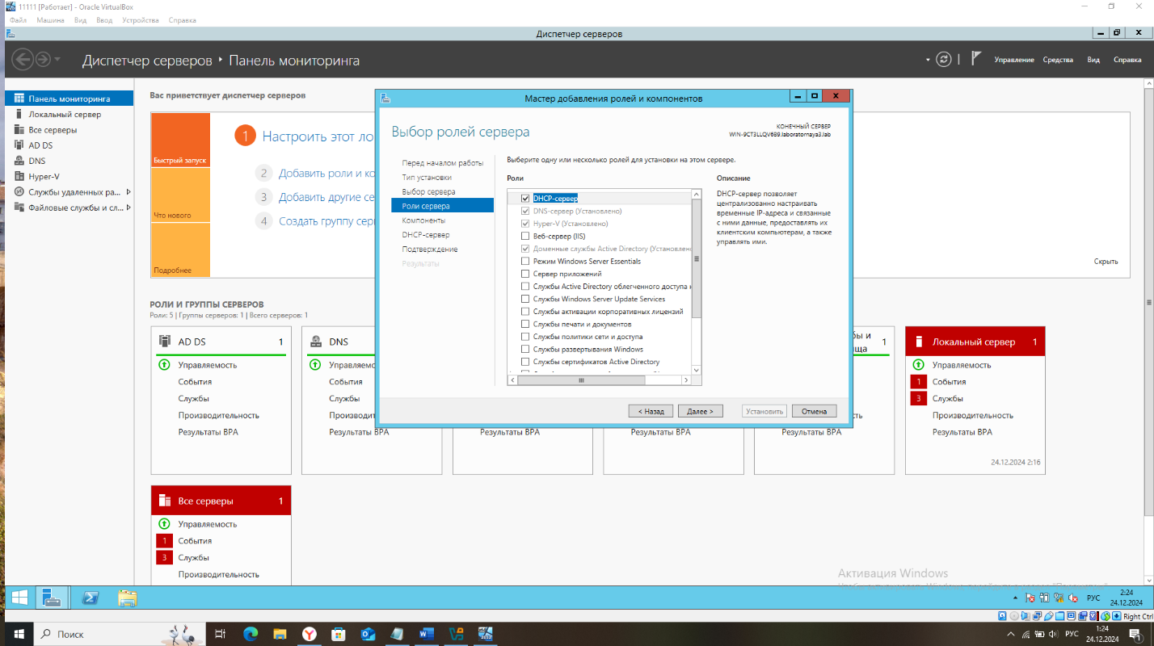

Выбрал необходимые компоненты

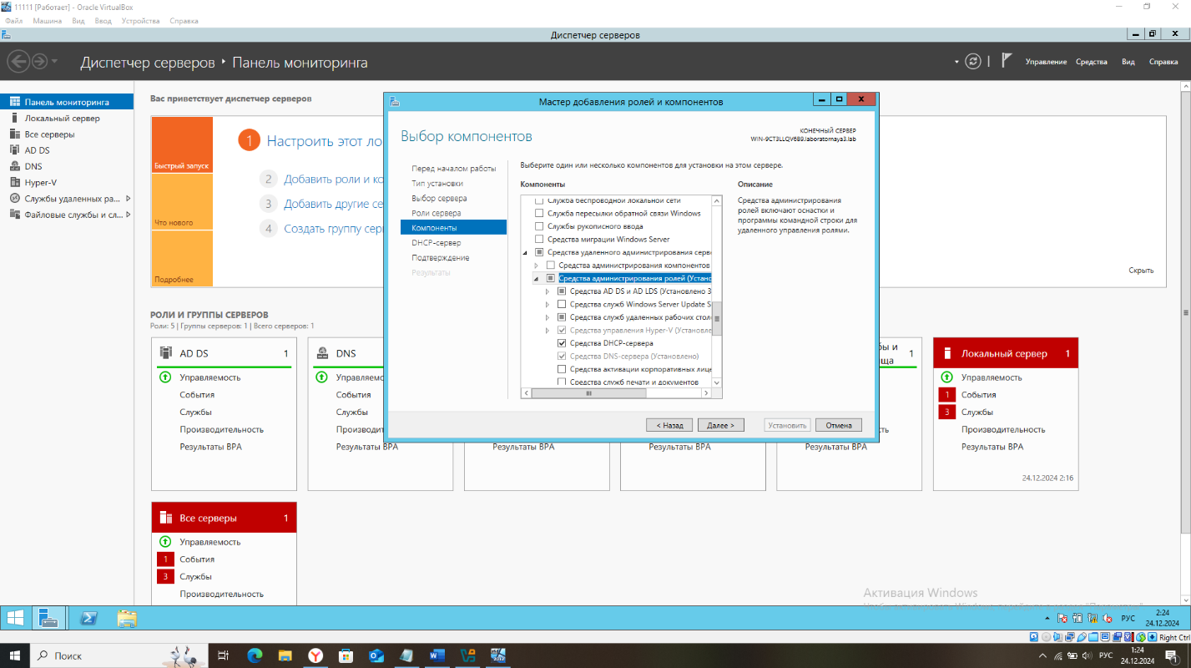

Открыл «Мастер создания области»

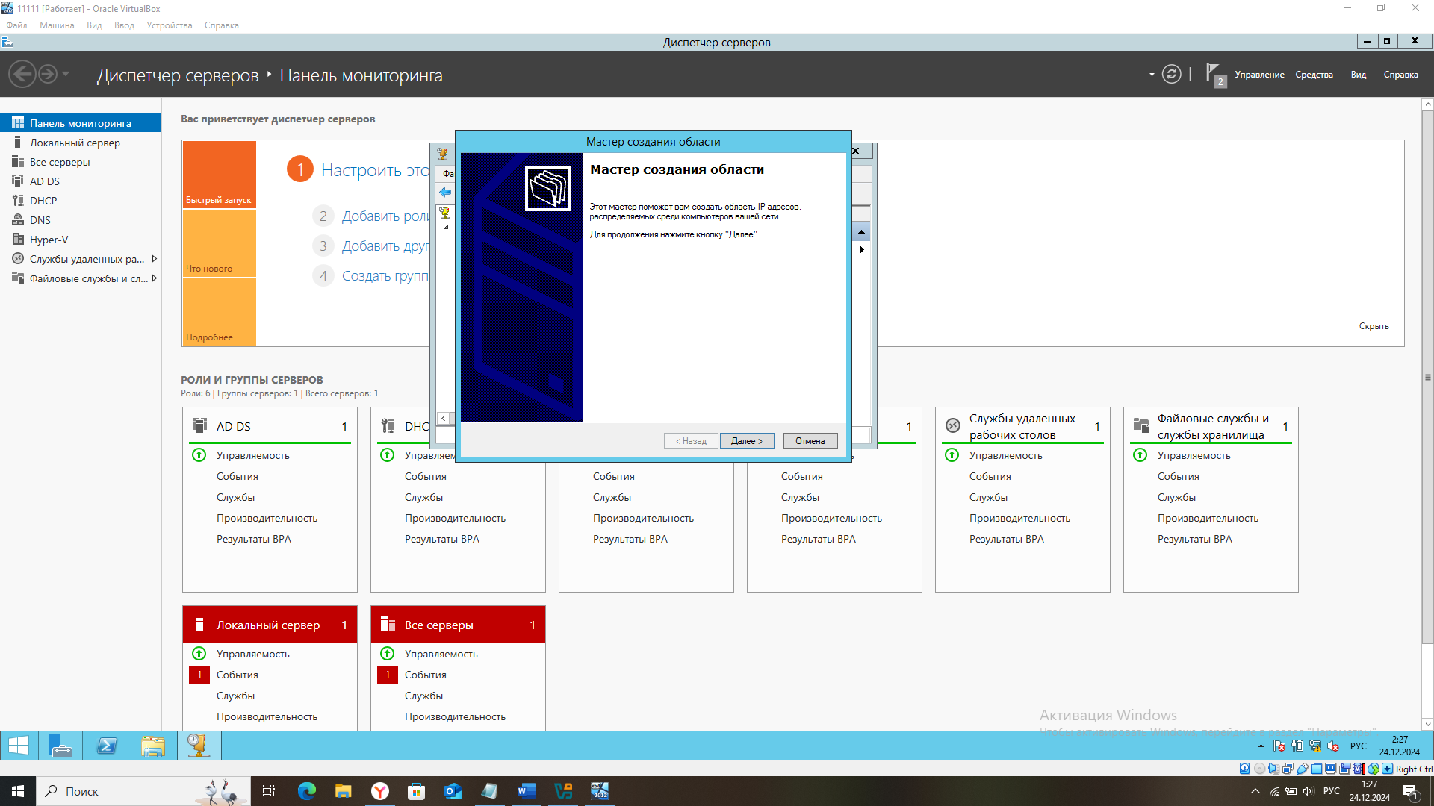

Задал имя области

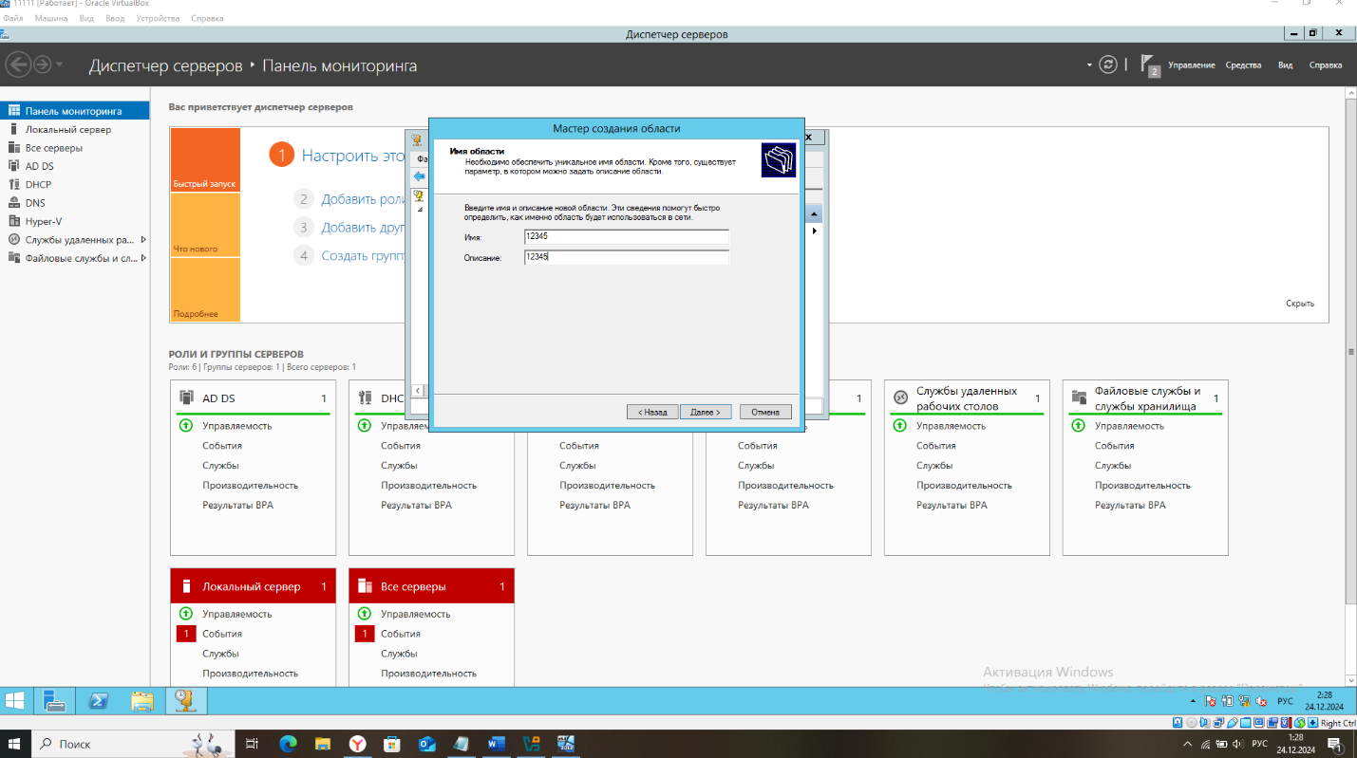

Настроил диапазон адресов, из которого DHCP сервер будет раздавать ip-адреса компьютерам в сети.

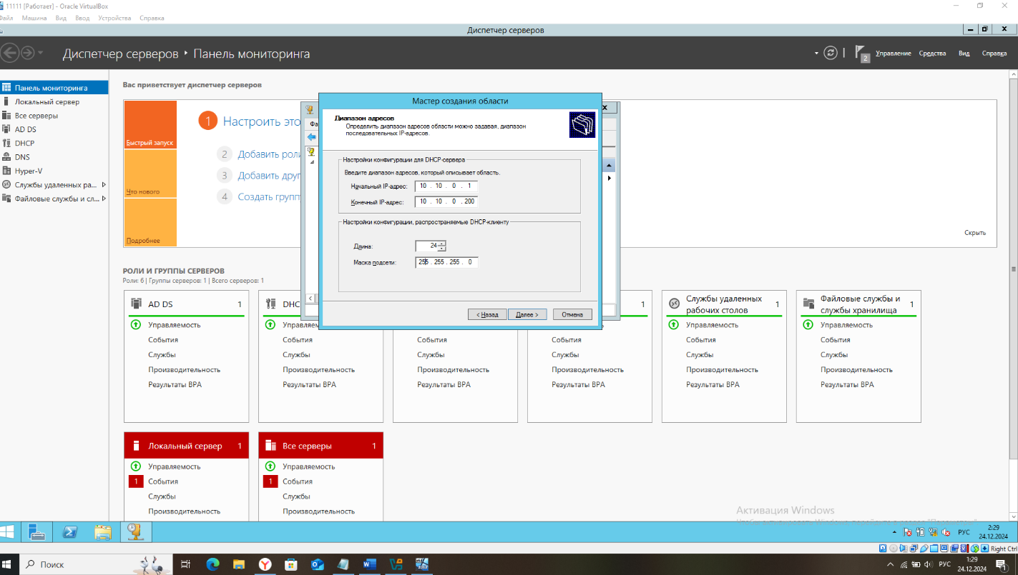

Указал IP-адреса или диапазон адресов, которые необходимо исключить из раздачи.

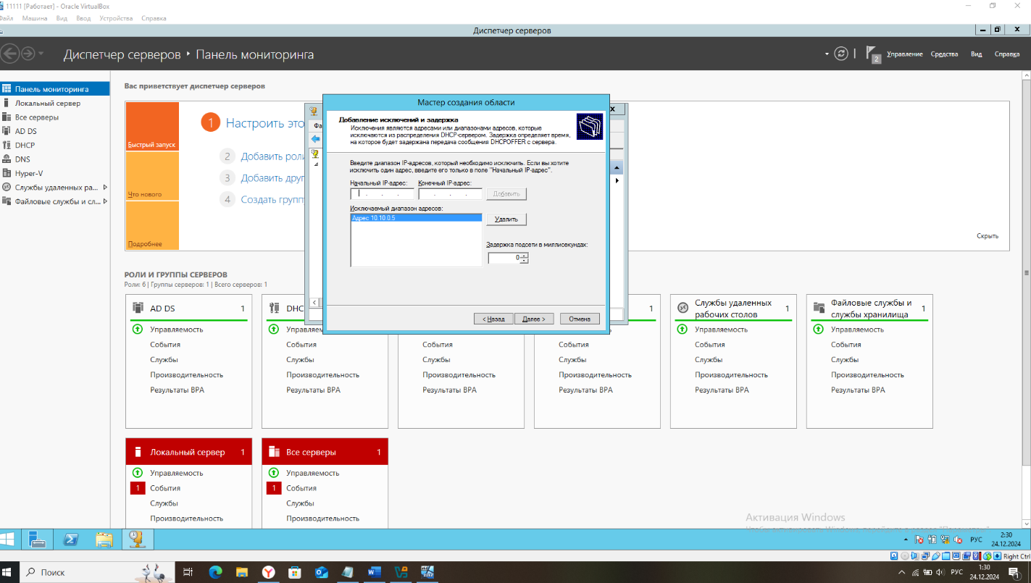

Задал срок действия аренды адресов.

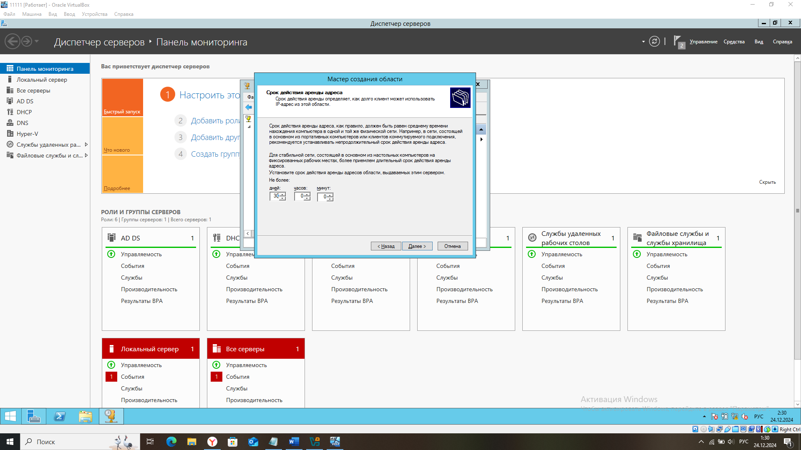

Настроил основные параметры, которые будет раздавать DHCP сервер

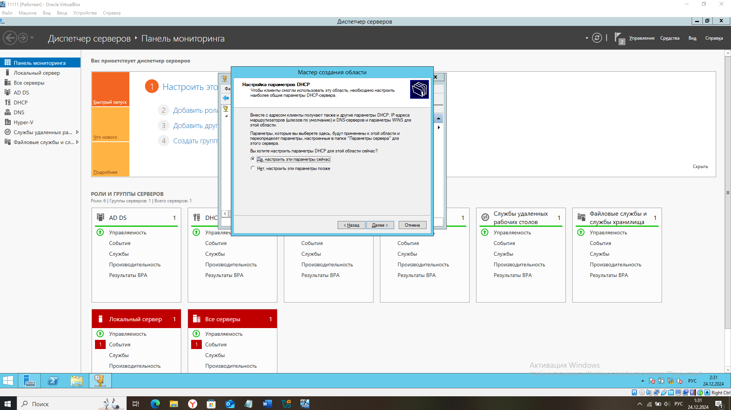

Указал шлюз по умолчанию, DNS-сервера, а также указал название домена

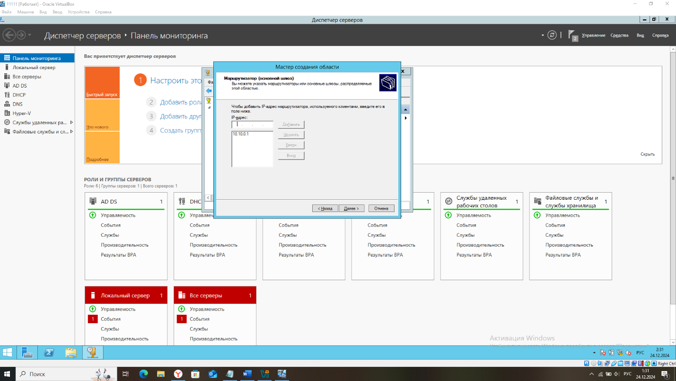

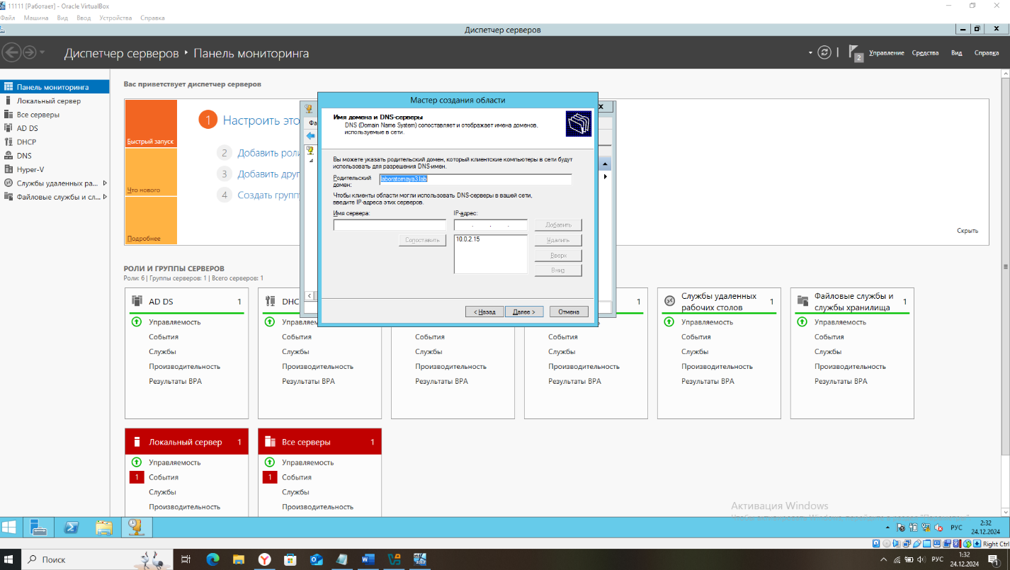

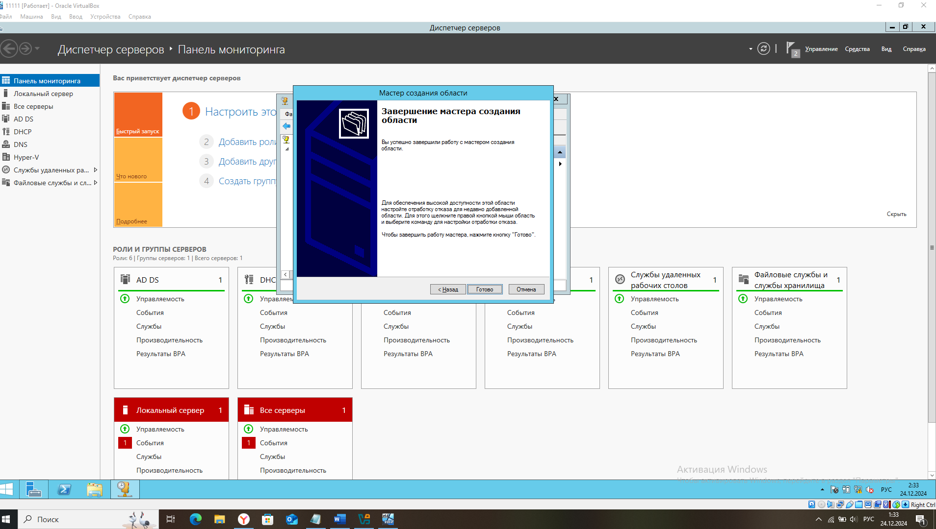

Настроил клиентов на автоматическое получение IP-адреса.

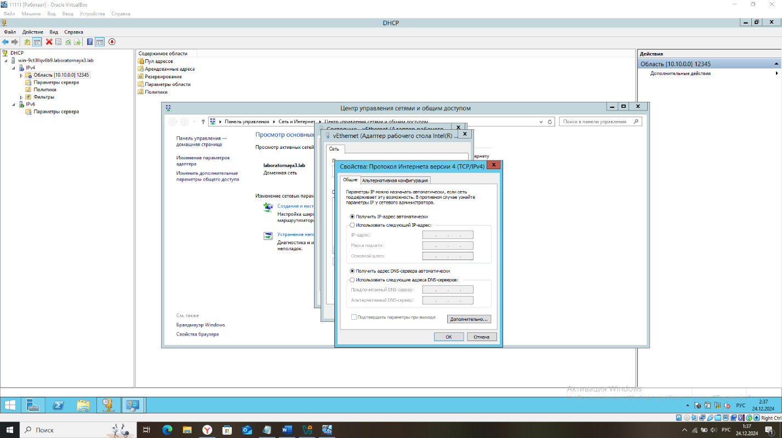

**Контрольные вопросы**

**1 Описание работы службы DHCP.**

Служба DHCP (Dynamic Host Configuration Protocol) работает следующим образом:

1. DHCP-клиент (устройство, подключающееся к сети) отправляет широковещательный запрос (DHCP Discover) для поиска DHCP-сервера.
2. DHCP-сервер получает запрос и отвечает пакетом DHCP Offer с предложением свободного IP-адреса и других сетевых параметров из своего пула адресов.
3. DHCP-клиент подтверждает готовность принять предложенные параметры, отправляя сообщение DHCP Request.
4. DHCP-сервер подтверждает назначение IP-адреса и отправляет клиенту окончательные параметры (DHCP Acknowledgment).

Таким образом, служба DHCP автоматически назначает IP-адреса и другие сетевые параметры устройствам в сети, упрощая управление и снижая вероятность ошибок.

**2 Дать определение DHCP-сервера.**

DHCP-сервер — это важный элемент современных сетей, который обеспечивает автоматическую настройку сетевых параметров и выдачу IP-адресов, а также поддерживает функциональность и эффективность работы сети. Он облегчает процесс настройки сетевых устройств, таких как пользовательские компьютеры, маршрутизаторы, смартфоны и другие.

**3 Дать определение DHCP-клиента.**

DHCP-клиент — это программное обеспечение или устройство, которое использует протокол DHCP для получения сетевых настроек, таких как IP-адрес, маска подсети, шлюз по умолчанию и DNS-серверы. Клиенты подключаются к DHCP-серверу и запрашивают необходимые параметры для корректной работы в сети.

**4 Что такое области DHCP? Какие типы областей поддерживает DHCP-сервер Windows Server?**

Области DHCP — это наборы IP-адресов, которые динамически выделяются клиентам DHCP по мере необходимости. DHCP-сервер Windows Server поддерживает два типа областей:

1. Стандартные области: используются для автоматического выделения IP-адресов клиентам DHCP.
2. Фиксированные области: предназначены для статического выделения IP-адресов определённым клиентам или группам клиентов.

**5 Для чего нужен DHCP-сервер? В каких ситуациях автоматизированный подход имеет преимущество перед статической адресацией?**

DHCP-сервер нужен для автоматизации процесса назначения IP-адресов и сетевых параметров устройствам в сети. Это упрощает управление и настройку сети, сокращает риск ошибок и повышает надёжность работы.

Автоматизированный подход имеет преимущество перед статической адресацией в больших сетях с динамическим количеством устройств. Он позволяет эффективно использовать адресное пространство, предотвращает перегрузки неактивными устройствами и обеспечивает динамическое управление IP-адресами в сети.

**6 Почему адреса предоставляются в аренду на время, а не навсегда?**

Адреса предоставляются в аренду на время, потому что это разумно использовать IP-адреса и гарантировать доступность уникальных адресов для новых клиентов.

**7 Зачем нужна область исключений в диапазоне адресов?**

Область исключений в диапазоне адресов нужна для предотвращения конфликтов IP-адресов. Она представляет собой непрерывный диапазон IP-адресов, который DHCP-сервер не использует для назначения адресов клиентам. Таким образом, исключённые адреса можно вручную назначить другим устройствам со статическим IP-адресом, избегая конфликтов с DHCP-сервером.

**8 Какие ещё параметры кроме IP-адреса могут назначаться DHCP-сервером?**

DHCP-сервер может назначать следующие параметры:

* IP-адрес;
* маска подсети;
* шлюз по умолчанию;
* DNS-сервер;
* сервер WINS (Windows Internet Name Service);
* время аренды IP-адреса;
* MAC-адрес клиента.

**9 Назовите диапазоны частных адресов. Для чего они нужны?**

Диапазоны частных адресов используются для локальных сетей и имеют следующие значения:

1. 10.0.0.0–10.255.255.255.
2. 172.16.0.0–172.31.255.255.
3. 192.168.0.0–192.168.255.255.

Эти адреса зарезервированы для использования внутри локальных сетей и не предназначены для прямого доступа в интернет.

**10 Перечислите основные параметры DHCP.**

Основные параметры DHCP включают:

1. Маска подсети.
2. Шлюз по умолчанию (маршрутизатор).
3. DNS-серверы.
4. Имя домена.
5. IP-адрес TFTP-сервера (для расширенных настроек).
6. Список для поиска доменов.
7. Вариант бесклассового статического маршрута.
8. Автоматическое обнаружение прокси (WPAD).

**11 Поясните значение сообщений DHCPDISCOVER, DHCPOFFER**

DHCPDISCOVER — это сообщение, которое отправляет клиент DHCP, когда ему нужен новый IP-адрес. Сервер DHCP получает это сообщение и предлагает клиенту новый IP-адрес в сообщении DHCPOFFER. Клиент принимает предложение, отправляя сообщение DHCPREQUEST, и сервер подтверждает это сообщением DHCPACK.

**12 DHCPREQUEST, DHCPACK.**

DHCPREQUEST — это сообщение, которое клиент DHCP отправляет на сервер, запрашивая аренду IP-адреса. DHCPACK — это сообщение, которое сервер DHCP отправляет клиенту, подтверждая запрос на аренду IP-адреса и предоставляя дополнительные параметры, такие как DNS-серверы и шлюз по умолчанию.

**13 Для каких компьютеров сети следует применять резервирование адреса?**

Резервирование адреса следует применять для ключевых компьютеров сети, таких как серверы, принтеры и другие важные устройства. Это поможет обеспечить стабильность работы сети и избежать возможных конфликтов адресов.

**14 Какой IP-адрес шлюза по умолчанию определяют для подсети DHCP-сервера?**

Для подсети DHCP-сервера обычно определяют IP-адрес шлюза по умолчанию, совпадающий с адресом самого сервера.

**15 Какой IP-адрес шлюза по умолчанию вы определите для подсети DHCP-сервера, IP-адрес которого 201.212.96.1, а маска подсети 255.255.240.0?**

IP-адрес шлюза по умолчанию для подсети DHCP-сервера будет 201.212.96.1, так как этот адрес совпадает с IP-адресом самого сервера.

**16 Что собой представляет DHCP Relay Agent?**

DHCP Relay Agent — это промежуточное устройство, которое пересылает широковещательные DHCP-запросы между клиентом и сервером DHCP, находящимися в разных широковещательных доменах. Агент-ретранслятор DHCP получает пакет от клиента на поиск и получение DHCP-адреса и пересылает запрос определённому DHCP-серверу. Ответы от DHCP-сервера направляются ретранслятору, который передаёт их конечному хосту.